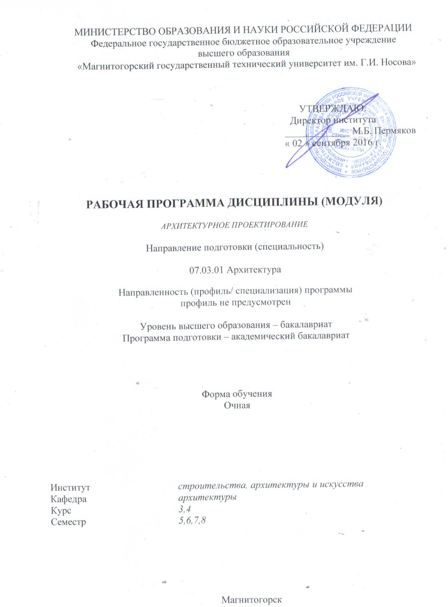
2017

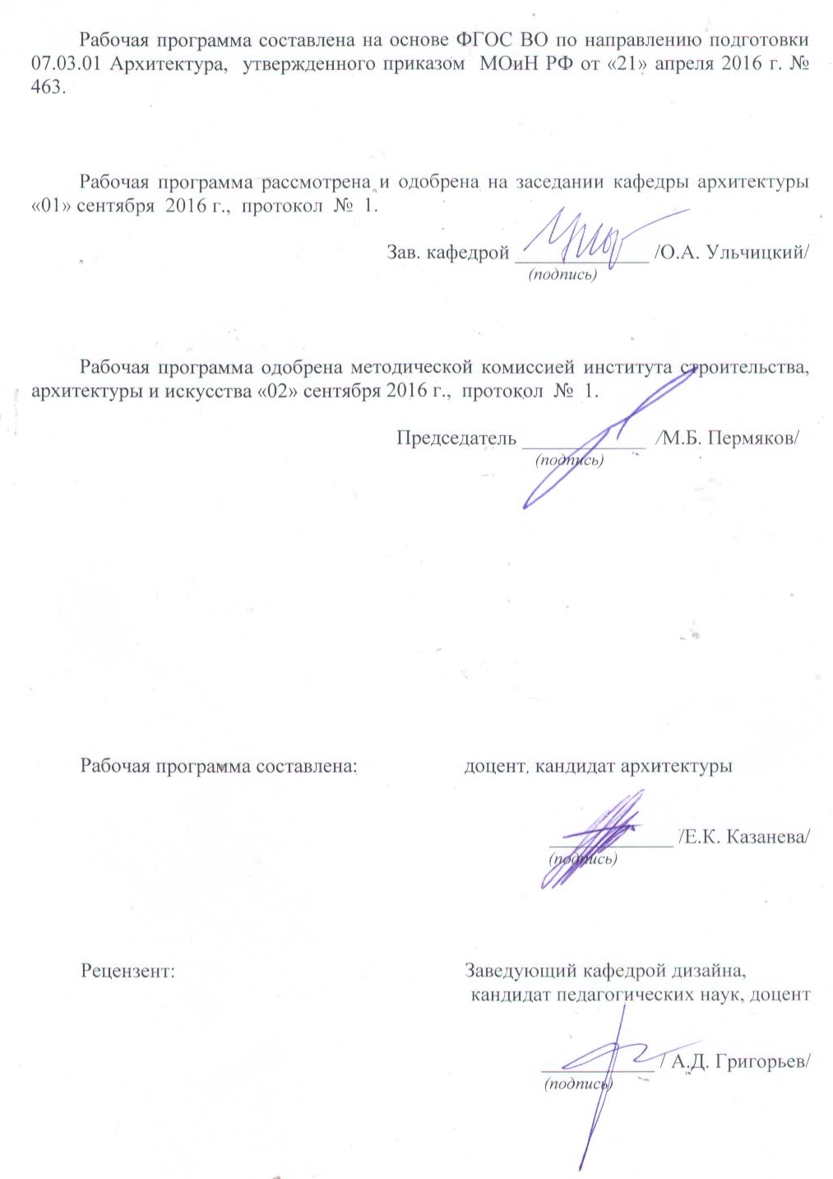

Лист регистрации изменений и дополнений
№ п/п | Раздел  программы | Краткое содержание  изменения/дополнения | Дата.  № протокола  заседания  кафедры | Подпись зав.  кафедрой
11 | Раздел 8 | Актуализация учебно-методического и информационного обеспечения дисциплины | 31.08.2018г. Протокол №1 | 
32 | Раздел 8 | Актуализация учебно-методического и информационного обеспечения дисциплины | 31.08.2019г. Протокол №1
43 | Раздел 8 | Актуализация учебно-методического и информационного обеспечения дисциплины | 31.08.2020г. Протокол №1

1 Цели освоения дисциплины (модуля)
Целями освоения дисциплины «Архитектурное проектирование» является: теоретическое и практическое освоение основных разделов методики архитектурного проектирования, понимание роли и ответственности специалиста по созданию компонентов искусственной среды на уровне современных требований общества, развития культуры и личности; формирование компетентных, творческих, критически мыслящих и высоконравственных проектировщиков в архитектуре, ответственных за здоровье, безопасность, благосостояние окружающей среды.

2 Место дисциплины (модуля) в структуре образовательной программы
подготовки бакалавра (магистра, специалиста)
Дисциплина «Архитектурное проектирование» входит в блок Б1.В.ОД.2 (В.ОД.- вариативная обязательная дисциплина).
Изучение студентами курса «Архитектурное проектирование» направлено на практическое углубленно-специализированное освоение проектных навыков по разработке архитектурных проектов жилых и общественных зданий, сооружений и их комплексов.
Задачи курса: дисциплины заключаются в:
- освоении документально-нормативной базы, связанной с созданием жилой и общественной архитектуры;
- получении студентами знаний, умений и владений, связанных со специализированной архитектурно-проектной деятельностью по разработке жилых и общественных объектов архитектуры;
- обучение принципам проектирования жилых, общественных зданий и комплексов;
- развитии у студентов навыков самостоятельной проектной работы;
- выработке навыков по принятию самостоятельных проектных решений в области архитектурного проектирования жилых, общественных зданий и комплексов.
Для успешного усвоения материала дисциплины «Архитектурное проектирование» необходимы знания, умения и владения полученные студентами при изучении дисциплины «Архитектурная физика», «Профессиональные средства подачи проекта (архитектурный рисунок, живопись, графика)», «Теория и методология проектирования», «Основы проектирования и композиционного моделирования (в архитектуре и дизайне архитектурной среды)», «Геометрия форм и бионика».
Знания и умения, полученные студентами при изучении дисциплины, необходимы при изучении дисциплин «Организация профессиональной деятельности архитектора», «Архитектурное проектирование жилых, общественных зданий и комплексов», «Архитектурное проектирование промышленных, автотранспортных, коммунально-складских зданий, сооружений и комплексов», «Экологическое проектирование», «Реконструкция и реставрация архитектуры Магнитогорска и Южного Урала» в объеме программы, предусмотренной ФГОС ВО, по направлению подготовки 07.03.01 - Архитектура, степень - бакалавр.
Знания, умения, владения, полученные при изучении данной дисциплины, будут необходимы для подготовки к государственной итоговой аттестации и выполнения ВКР.

3 Компетенции обучающегося, формируемые в результате освоения
дисциплины (модуля) и планируемые результаты обучения
В результате освоения дисциплины (модуля) «Архитектурное проектирование» обучающийся должен обладать следующими компетенциями:

Структурный  элемент  компетенции | Планируемые результаты обучения
ПК-2 способностью использовать воображение, мыслить творчески, инициировать новаторские решения и осуществлять функции лидера в проектном процессе
Знать | - Основы композиции, закономерности визуального восприятия;  Основы методики разработки архитектурных проектов, согласно функциональным, эстетическим, конструктивно-техническим, экономическим и другим основополагающим требованиям,
Уметь | - Иметь навыки изобразительной грамоты и макетирования;  - Находить проектные решения, выявляющие развитый художественный вкус;  - Иметь высокого уровня навыки изобразительной грамоты и макетирования;
Владеть | - Объемно-пространственным мышлением;  - Мотивацией к восприятию информации;  - Средствами устной и письменной речи, макетирования, ручной и компьютерной графики;  - Навыками изображения по представлению и воображению;  - Инициировать новаторские решения в процессе проектирования архитектурной среды
ПК-6 способностью собирать информацию, определять проблемы, применять анализ и проводить критическую оценку проделанной работы на всех этапах предпроектного и проектного процессов и после осуществления проекта в натуре
Знать | - Способы обобщения и анализа информации.  - Все этапы предпроектного и проектного анализа среды, здания, комплекса зданий и их фрагментов;  - Методологические основы организации пространственной среды и специфику взаимосвязей в вопросах формообразования зданий, комплексов зданий или их фрагментов.
Уметь | - Обобщать информацию и анализировать её;  - Применять методы анализа и моделирования, теоретического и экспериментального исследования;  - Проводить всеобъемлющий анализ и оценку среды, зданий, комплексов зданий или их фрагментов.
Владеть | - Мотивацией к постановке цели и выбору путей ее достижения;  - Методами анализа и моделирования;  - Навыками проведения критической оценки оценку среды, здания, комплекса зданий или их фрагментов, а также проделанной работы на всех этапах предпроектного и проектного процессов.
ПК-7 способностью участвовать в разработке проектных заданий, определять потребности общества, конкретных заказчиков и пользователей, проводить оценку контекстуальных и функциональных требований к искусственной среде обитания
Уметь | - Использовать полученные теоретические знания и методы в реальном проектировании архитектурной среды
Владеть | - Творческими приемами выдвижения авторского архитектурно-художественного замысла, стимулирования инноваций;
ПК-9 способностью грамотно представлять архитектурный замысел, передавать идеи и проектные предложения, изучать, разрабатывать, формализовать и транслировать их в ходе совместной деятельности средствами устной и письменной речи, макетирования, ручной и компьютерной графики
Знать | - Методологические основы организации пространственной среды и специфику взаимосвязей в вопросах формообразования зданий, комплексов зданий или их фрагментов.
Уметь | - Иметь навыки изобразительной грамоты и макетирования;  - Находить проектные решения, выявляющие развитый художественный вкус;  - Иметь высокого уровня навыки изобразительной грамоты и макетирования;
Владеть | - Приемами и средствами композиционного моделирования;  -Методами моделирования и гармонизации искусственной среды обитания;  - Навыками использования пластических принципов и композиционных приемов современного художественного языка как инструментом в архитектурном проектировании и средством для визуализации проектного замысла;  - Навыками компьютерного моделирования в базовых графических редакторах ArchiCAD.

4 Структура и содержание дисциплины (модуля)
Общая трудоемкость дисциплины составляет 15 зачетных единиц 540 акад. часов, в том числе:
– контактная работа – 374 акад. часов:
– аудиторная – 368 акад. часов;
– внеаудиторная – 6 акад. часов
– самостоятельная работа – 166 акад. часов;

Раздел/ тема  дисциплины | Семестр | Аудиторная  контактная работа  (в акад. часах) |  |  | Самостоятельная работа (в акад. часах) | Вид самостоятельной  работы | Форма текущего контроля успеваемости и  промежуточной аттестации | Код и структурный  элемент  компетенции
Раздел/ тема  дисциплины | Семестр | лекции | лаборат.  занятия | практич. занятия
Раздел 1. Общественное здание с зально –ячейковой структурой. | 5
1.1. Тема. Общественное здание с зально –ячейковой структурой. Выдача заданий к лабораторным и курсовому проекту: «Музей» | 5 |  | 4 |  | 6 | Поиск дополнительной информации по заданной теме (работа с библиографическим материалами, справочниками, каталогами, словарями, энциклопедиями);  Анализ аналогов. | Текущий контроль успеваемости  – устный опрос (собеседование); | ПК-6- у  ПК-7 – у  ПК-9 – в
1.2. Тема. Разработка объемно - планировочного решения.  - Разработка вариантов схемы планировочного решения, согласно функционально –технологическим процессам;  - Клаузура: объемно - планировочное решение музея, формат А2; | 5 |  | 10 |  | 6 | Самостоятельное изучение учебной и научно литературы и аналогов. | Текущий контроль успеваемости  – устный опрос (собеседование);  - клазура | ПК-6 – у
1.3. Тема. Разработка генерального плана.  - Эскиз: генеральный план;  - Чертеж генерального плана. | 5 |  | 10 |  | 6 | Анализ графических эскизов и аналогов | Текущий контроль успеваемости  – устный опрос (собеседование);  - лабораторные работы | ПК-7 – у  ПК-9 – у
1.4. Тема. Разработка фасадов и разрезов.  - Чертежи фасадов;  - Чертеж разрезов. | 5 |  | 16 |  | 6 | Подготовка к лабораторным занятиям. Анализ аналогов. | Текущий контроль успеваемости  – устный опрос (собеседование);  - лабораторные работы | ПК-6 – у
1.5. Тема. Разработка фрагмента интерьера.  - Клаузура: дизайн интерьера;  - Компьютерная визуализация фрагментов интерьера. | 5 |  | 10 |  | 6 | Подготовка к лабораторным занятиям.  Анализ аналогов. | Текущий контроль успеваемости  – устный опрос (собеседование);  - лабораторные работы  -клаузура | ПК-9 – в
1.6. Тема. Композиция в подаче проекта.  - Клаузура: композиция планшета подачи проекта. | 5 |  | 10 |  | 6 | Подготовка к лабораторным занятиям.  Анализ аналогов. | Текущий контроль успеваемости  – устный опрос (собеседование);  - лабораторные работы | ПК-9 – в  ПК-6 – у
1.7. Тема. Подача проекта.  Выполнение проектной идеи средствами компьютерного моделирования в базовых графических редакторах ArchiCAD, AutoCAD, 3dMax и др. Графическое оформление. | 5 |  | 16 |  | 10 | Выполнение проекта | Текущий контроль успеваемости  – устный опрос (собеседование);  - лабораторные работы | ПК-6 – у  ПК-9 – в
1.8. Тема. Роль макета в подаче проекта.  - Макет. |  |  | 10 |  | 6.5 | Выполнение макета |  | ПК-6 – у  ПК-9 – в
1.9. Итоговое занятие.  - Выставка и защита курсовых проектов | 5 |  | 4 |  | 1.5 | Промежуточная аттестация (курсовой проект (работа)) | Текущий контроль успеваемости  – защита проекта (публичная); | ПК-6 – у  ПК-9 – в
Итого по разделу | 5 |  | 90 |  | 54
Раздел 2. Небольшое промышленное здание. | 6
2.1. Тема. Небольшое промышленное здание. Выдача заданий к лабораторным и курсовому проекту: «Станция технического обслуживания автомобилей» | 6 |  | 4 |  | 4 | Самостоятельное изучение учебной и научно литературы.  Подготовка к лабораторным занятиям. Анализ аналогов. | Текущий контроль успеваемости  – устный опрос (собеседование); | ПК-7 – у  ПК-9 – у
2.2. Тема. Разработка объемно - планировочного решения.  - Разработка вариантов схемы планировочного решения, согласно функционально –технологическим процессам;  - Клаузура: объемно - планировочное решение СТО, формат А2; | 6 |  | 10 |  | 4 | Подготовка к лабораторным занятиям. Анализ аналогов. | Текущий контроль успеваемости  – устный опрос (собеседование);  – лабораторные работы;  - клаузура. | ПК-6 – у
2.3. Тема. Разработка генерального плана.  - Эскиз: генеральный план;  - Чертеж генерального плана. | 6 |  | 10 |  | 4 | Подготовка к лабораторным занятиям. Анализ аналогов. | Текущий контроль успеваемости – устный опрос (собеседование);  – лабораторные работы; | ПК-9 – в
2.4. Тема. Разработка фасадов и разреза.  - Чертежи фасадов;  - Чертеж разрезов. | 6 |  | 10 |  | 2 | Подготовка к лабораторным занятиям. Анализ аналогов. | Текущий контроль успеваемости  – лабораторные работы; | ПК-9 – в  ПК-6 – у
2.5. Тема. Разработка фрагмента интерьера.  - Клаузура: дизайн интерьера;  - Компьютерная визуализация фрагментов интерьера. | 6 |  | 10 |  | 4 | Подготовка к лабораторным занятиям.  Анализ аналогов. | Текущий контроль успеваемости  – лабораторные работы;  - клаузура. | ПК-6 – у  ПК-9 – в
2.6. Тема. Композиция в подаче проекта.  - Клаузура: композиция планшета подачи проекта. | 6 |  | 8 |  | 4 | Подготовка к лабораторным занятиям.  Анализ аналогов. | Текущий контроль успеваемости  – лабораторные работы;  - клаузура. | ПК-6 – у  ПК-9 – в
2.7. Тема. Подача проекта.  Выполнение проектной идеи средствами компьютерного моделирования в базовых графических редакторах ArchiCAD, AutoCAD, 3dMax и др. Графическое оформление. | 6 |  | 14 |  | 2 | Выполнение проекта | Текущий контроль успеваемости  – варианты подачи;  - анализ компьютерной подачи проекта | ПК-6 – у  ПК-9 – в
2.8. Тема. Роль макета в подаче проекта.  - Макет. | 6 |  | 10 |  | 2,5 | Выполнение макета | Текущий контроль успеваемости  - анализ макетной подачи проекта | ПК-6 – у  ПК-9 – в
2.9. Итоговое занятие.  - Выставка и защита курсовых проектов | 6 |  | 4 |  | 1.5 | Промежуточная аттестация (курсовой проект (работа)) | Текущий контроль успеваемости  – защита проекта (публичная); | ПК-6 – у  ПК-9 – в
Итого по разделу | 6 |  | 80 |  | 28
Раздел 3. Поселок на 2000 жителей (аграрный поселок, пригород, рабочий поселок, научный городок. т.п.) | 7
3.1. Тема. Введение: понятие сельского поселения, виды поселений. Методика расчетов. Ознакомление с программой курсового проекта.  - Расчеты количества жителей и числа семей, жилого фонда, вместимости учреждений обслуживания, определение территории учреждений обслуживания, расчет территории для автостоянок, территории для хозяйственных, детских и спортивных площадок;  - Клаузура: поиски композиционной схемы, поиск образа поселка;  - Чертеж композиционной схемы. | 7 |  | 10 |  | 16 | Поиск дополнительной информации по заданной теме (работа с библиографическим материалами, справочниками, каталогами, словарями, энциклопедиями);  Анализ аналогов. | Текущий контроль успеваемости  – устный опрос (собеседование);  - лабораторные работы;  - клаузура. | ПК-4 ПК-5 ПК-6
3.2. Тема. Планировочное решение поселка: размещение проектируемого объекта. Основные требования к размещению. Концепция формирования жилых зданий.  - Эскиз: функциональная схема проекта;  - Эскиз: схема планировочного решения;  - Чертеж функциональной схемы поселка. | 7 |  | 20 |  | 16 | Самостоятельное изучение учебной и научно литературы и аналогов. | Текущий контроль успеваемости  – устный опрос (собеседование);  - лабораторные работы | ПК-1 ПК-2 ПК-3 ПК-5
3.3. Тема. Объемно планировочное решение: расчеты застройки; требования к организации генплана (противопожарные и санитарные); транспортная структура.  - Эскиз: застройка селитебной, промышленной зоны, зоны обслуживания и общественного центра;  - Эскиз транспортная схема проекта;  - Чертежи транспортной схемы поселка и генерального плана поселка. | 7 |  | 20 |  | 16 | Анализ графических эскизов | Текущий контроль успеваемости  – устный опрос (собеседование);  - лабораторные работы | ПК-1 ПК-2  ПК-3 ПК-5
3.4. Тема. Композиция в подаче проекта.  Клаузура: композиция планшета подачи проекта поселка на 2000 жителей. | 7 |  | 10 |  | 8 | Анализ клаузур | Текущий контроль успеваемости  – устный опрос (собеседование);  - лабораторные работы | ПК-3
3.5. Тема. Подача проекта.  Выполнение проектной идеи средствами компьютерного моделирования в базовых графических редакторах ArchiCAD, AutoCAD,, 3dMax и др. Графическое оформление. | 7 |  | 24 |  | 10 | Выполнение проекта | Текущий контроль успеваемости  – устный опрос (собеседование);  - лабораторные работы | ПК-2 ПК-3
3.6. Тема. Макетные приемы подачи проекта.  Визуализация проекта поселка средствами макетирования. | 7 |  | 20 |  | 4,5 | Выполнение макета | Текущий контроль успеваемости  – устный опрос (собеседование);  - лабораторные работы | ПК-2 ПК-3
3.7. Итоговое занятие.  - Выставка и защита курсовых проектов | 7 |  | 4 |  | 1.5 | Промежуточная аттестация (курсовой проект (работа)) | Текущий контроль успеваемости  – защита проекта (публичная); | ПК-6
Итого по разделу | 7 |  | 108 |  | 72
Раздел 4. Общественное здание. | 8
4.1. Тема. Общественное здание. Выдача заданий к лабораторным и курсовому проекту: «Театр» | 6 |  | 4 |  | 2 | Самостоятельное изучение учебной и научно литературы.  Подготовка к лабораторным занятиям. Анализ аналогов. | Текущий контроль успеваемости  – устный опрос (собеседование); | ПК-7 – у  ПК-9 – у
4.2. Тема. Разработка объемно - планировочного решения.  - Разработка вариантов схемы планировочного решения, согласно функционально –технологическим процессам;  - Клаузура: объемно - планировочное решение, формат А2; | 6 |  | 14 |  | 2 | Подготовка к лабораторным занятиям. Анализ аналогов. | Текущий контроль успеваемости  – устный опрос (собеседование);  – лабораторные работы;  - клаузура. | ПК-6 – у
4.3. Тема. Разработка генерального плана.  - Эскиз: генеральный план;  - Чертеж генерального плана. | 6 |  | 12 |  | 2 | Подготовка к лабораторным занятиям. Анализ аналогов. | Текущий контроль успеваемости – устный опрос (собеседование);  – лабораторные работы; | ПК-9 – в
4.4. Тема. Разработка фасадов и разреза.  - Чертежи фасадов;  - Чертеж разрезов. | 6 |  | 12 |  | 2 | Подготовка к лабораторным занятиям. Анализ аналогов. | Текущий контроль успеваемости  – лабораторные работы; | ПК-9 – в  ПК-6 – у
4.5. Тема. Разработка фрагмента интерьера.  - Клаузура: дизайн интерьера;  - Компьютерная визуализация фрагментов интерьера. | 6 |  | 12 |  | 2 | Подготовка к лабораторным занятиям.  Анализ аналогов. | Текущий контроль успеваемости  – лабораторные работы;  - клаузура. | ПК-6 – у  ПК-9 – в
4.6. Тема. Композиция в подаче проекта.  - Клаузура: композиция планшета подачи проекта. | 6 |  | 8 |  | 2 | Подготовка к лабораторным занятиям.  Анализ аналогов. | Текущий контроль успеваемости  – лабораторные работы;  - клаузура. | ПК-6 – у  ПК-9 – в
4.7. Тема. Подача проекта.  Выполнение проектной идеи средствами компьютерного моделирования в базовых графических редакторах ArchiCAD, AutoCAD, 3dMax и др. Графическое оформление. | 6 |  | 14 |  | 2,5 | Выполнение проекта | Текущий контроль успеваемости  – варианты подачи;  - анализ компьютерной подачи проекта | ПК-6 – у  ПК-9 – в
4.8. Тема. Роль макета в подаче проекта.  - Макет. | 6 |  | 10 |  | 2 | Выполнение макета | Текущий контроль успеваемости  - анализ макетной подачи проекта | ПК-6 – у  ПК-9 – в
4.9. Итоговое занятие.  - Выставка и защита курсовых проектов | 6 |  | 4 |  | 1.5 | Промежуточная аттестация (курсовой проект (работа)) | Текущий контроль успеваемости  – защита проекта (публичная); | ПК-6 – у  ПК-9 – в
Итого по разделу | 8 |  | 90 |  | 18.0
Итого за семестр
Итого по дисциплине | 5,6,7,8 |  | 540 |  | 172
И – в том числе, часы, отведенные на работу в интерактивной форме.

5. Образовательные и информационные технологии
На занятиях используются различные образовательные технологии: - во время аудиторных занятий проводятся вводные теоретические и проблемные беседы, клаузуры, практические занятия по архитектурному проектированию, макетирование, дискуссии и обсуждение выставочных работ, деловые игры и консультации и (или) совместное (небольшими группами) выполнение конкурсных работ, работ по НИР.
Методическая концепция преподавания предусматривает активную форму усвоения материала, обеспечивающую максимальную самостоятельность каждого студента в решении задач.
Согласно п. 34 Порядка организации и осуществления деятельности по образовательным программам высшего образования – программам бакалавриата, программам специалитета, программам магистратуры (утв. приказом МОиН РФ от 05.04.2017 г. № 301) при проведении учебных занятий организация обеспечивает развитие у обучающихся навыков командной работы, межличностной коммуникации, принятия решений, лидерских качеств.
В этой связи применяется такие виды образовательных технологии, как:
- Традиционные образовательные технологии ориентируются на организацию образовательного процесса, предполагающую прямую трансляцию знаний от преподавателя к студенту (преимущественно на основе объяснительно-иллюстративных методов обучения).
Наряду с использованием традиционных образовательных технологий, также применяются:
Формы учебных занятий с использованием традиционных технологий:
Информационная беседа – последовательное изложение материала в дисциплинарной логике, осуществляемое преимущественно вербальными средствами (монолог преподавателя).
Лабораторная работа – организация учебной работы с реальными материальными и информационными объектами, экспериментальная работа с аналоговыми моделями реальных объектов.
Также в процессе обучения дополнительно используются
2. Технологии проблемного обучения – организация образовательного процесса, которая предполагает постановку проблемных вопросов, создание учебных проблемных ситуаций для стимулирования активной познавательной деятельности студентов.
Формы учебных занятий с использованием технологий проблемного обучения:
Проблемная беседа – изложение материала, предполагающее постановку проблемных и дискуссионных вопросов, освещение различных научных подходов, авторские комментарии, связанные с различными моделями интерпретации изучаемого материала.
3. Технологии проектного обучения – организация образовательного процесса в соответствии с алгоритмом поэтапного решения проблемной задачи или выполнения учебного задания. Проект предполагает совместную учебно-познавательную деятельность группы студентов, направленную на выработку концепции, установление целей и задач, формулировку ожидаемых результатов, определение принципов и методик решения поставленных задач, планирование хода работы, поиск доступных и оптимальных ресурсов, поэтапную реализацию плана работы, презентацию результатов работы, их осмысление и рефлксию.
Основные типы проектов:
Творческий проект, как правило, не имеет детально проработанной структуры; учебно-познавательная деятельность студентов осуществляется в рамках рамочного задания, подчиняясь логике и интересам участников проекта, жанру конечного результата.
Применяются формы учебных занятий с использованием специализированных интерактивных технологий:
Дискуссия – коллективное обсуждение какого-либо спорного вопроса, проблемы, выявление мнений в группе (межгрупповой диалог, дискуссия как спор-диалог).
6. Информационно-коммуникационные образовательные технологии – организация образовательного процесса, основанная на применении специализированных программных сред и технических средств работы с информацией.
Формы учебных занятий с использованием информационно-коммуникационных технологий:
Беседа -визуализация – изложение содержания сопровождается презентацией (демонстрацией учебных материалов, представленных в различных знаковых системах, в т.ч. иллюстративных, графических, аудио- и видеоматериалов).
Формой промежуточной итоговой работы является промежуточные просмотры клаузуры, этапы выполнения лабораторных работ и курсовой работ.
Формой итоговой работы является выставка-просмотр курсового проекта с дискуссионной защитой;

6 Учебно-методическое обеспечение самостоятельной работы обучающихся
Самостоятельная работа включает в себя подготовку к лекционным и лабораторным занятиям, курсовую работу: поиск и изучение литературы, сбор и анализ иллюстративного материала и существующих аналогов объектов, работ, макетно-пластических моделей, разработка на компьютере чертежей и объемных изображений в 2 и 3Д графических редакторах, набор текста, подготовка к печати и оформление подрамника и альбома, текстового и иллюстративного материала, подготовка к защите курсовой работы, написание экзаменационного доклада по выбранной теме.
Особенностями методики работы со студентами, занимающихся архитектурным проектированием, является наряду с обсуждением на занятиях общетеоретических вопросов , экспериментальный поиск эмоционально-образных решений и побуждение преподавателем у студентов определенной эмоционально-образной мотивации или «вдохновения», располагающего к решению конкретных задач по воспроизведению эмоционального и образного средствами профессиональных не вербальных коммуникаций. А так же разработанная методика «погружения» в проектируемую архитектурную среду объекта, которая способствует развитию у студента собственного творческого метода и художественно-графического «языка» подачи проекта. Основные требования к самостоятельной работе включают:
- четкую аргументацию причины обращения к данной проблеме;
- выделение дискуссионного аспекта данной проблемы;
- активное использование знаний, умений и владений из ранее изученных дисциплин в циклах «Профессиональные средства подачи проекта (архитектурный рисунок, живопись, графика)», «Теория и методология проектирования», «История пространственных и пластических искусств (архитектуры, градостроительства, изобразительных искусств, дизайна и др.)», «Объемно-пространственная композиция»;
- качественное техническое выполнение клаузур, проектных, макетных и пр. работ по заданиям;
- использование дополнительной литературы;
- использование специализированного программного обеспечения и Интернет ресурсов.

Содержание общих требований к самостоятельной работе
Самостоятельная работа включает в себя подготовку к лабораторным занятиям, курсовую работу: поиск и изучение литературы, сбор и анализ иллюстративного материала, выполнение живописных и графических работ, макетно-пластических моделей, разработка на компьютере чертежей и объемных изображений в 2 и 3Д графических редакторах, набор текста, подготовка к печати и оформление подрамника и альбома, текстового и иллюстративного материала, подготовка к защите курсовой работы.
Освоение данной методики, способствует развитию у студента собственного творческого метода и художественно-графического «языка» подачи проекта. Основные требования к самостоятельной работе включают:
Для планомерной самостоятельной работы студентам необходимо руководствоваться планом-графиком самостоятельной работы.

публичная Защита курсовой работы
Проводится в форме выставки-просмотра всех работ проделанных за семестр, а так же итоговой курсовой работы. Обязательные (минимальные) требования к сдаче работ по КР:
-1 подрамник - проект выполненный в цветной графике (ручная или компьютерная подача) включает: ситуационный план, ген план, поэтажные планы с экспликацией помещений, фасады, разрезы, видовые изображения, фрагменты изображений, общие данные
-макет;
-формат А3, на котором представлен подрамник в уменьшенном масштабе и фотографии макета.

7 Оценочные средства для проведения промежуточной аттестации
Промежуточная аттестация имеет целью определить степень достижения запланированных результатов обучения по дисциплине «Архитектурно –дизайнерское проектирование» за семестр проводиться в форме защиты курсовой работы.
Данный раздел состоит их двух пунктов:
а) Планируемые результаты обучения и оценочные средства для проведения промежуточной аттестации.
б) Порядок проведения промежуточной аттестации, показатели и критерии оценивания.

а) Планируемые результаты обучения и оценочные средства для проведения промежуточной аттестации:

Структурный элемент  компетенции | Планируемые результаты обучения | Оценочные средства
ПК-2 способностью использовать воображение, мыслить творчески, инициировать новаторские решения и осуществлять функции лидера в проектном процессе
Знать | - Основы композиции, закономерности визуального восприятия;  - Основы методики разработки архитектурных проектов, согласно функциональным, эстетическим, конструктивно-техническим, экономическим и другим основополагающим требованиям, | 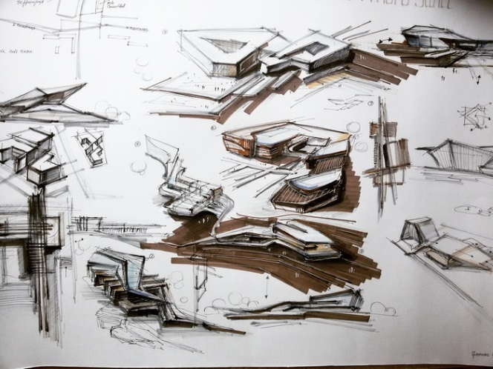  Рис. 1. Вариант клаузуры по проекту «СТО»  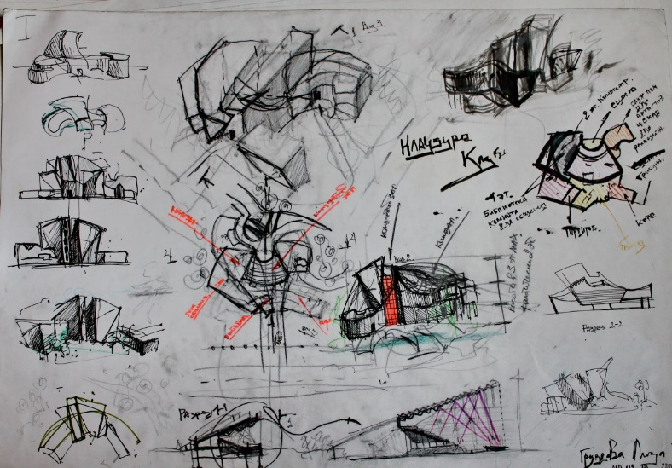  Рис. 2. Вариант клаузуры по проекту «СТО»  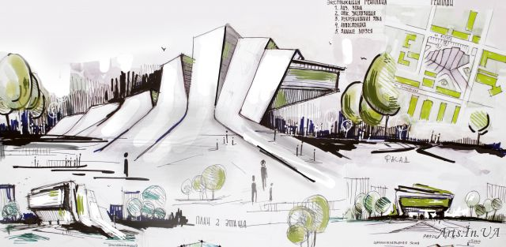  Рис. 3. Вариант клаузуры по проекту «Музей»  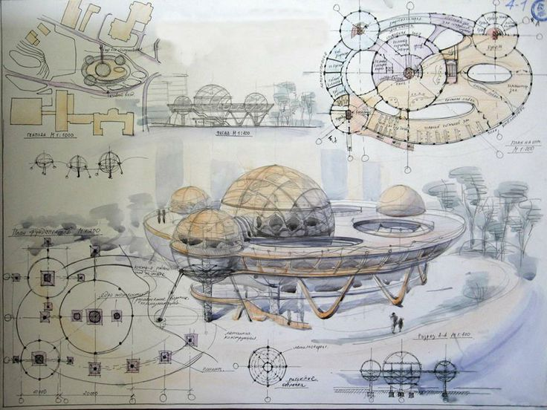  Рис. 4. Вариант клаузуры по проекту «Музей»  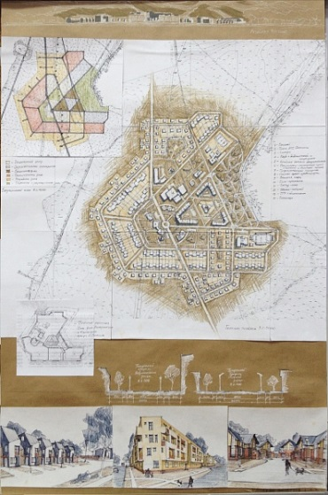  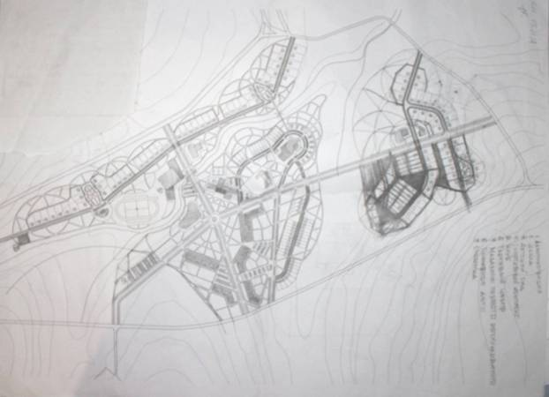  Рис. 5. Варианты клаузуры по проекту «Поселок на 2000 жителей»  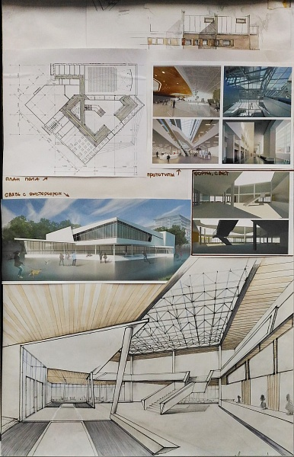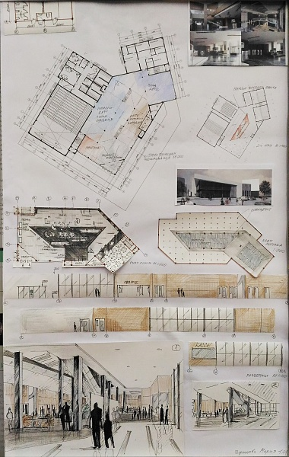  Рис. 6. Варианты клаузуры по проекту «Театр»
Уметь | - Иметь навыки изобразительной грамоты и макетирования;  - Находить проектные решения, выявляющие развитый художественный вкус;  - Иметь высокого уровня навыки изобразительной грамоты и макетирования;  - Использовать полученные теоретические знания и методы в реальном проектировании архитектурной среды
Владеть | - Объемно-пространственным мышлением;  - Мотивацией к восприятию информации;  - Средствами устной и письменной речи, макетирования, ручной и компьютерной графики;  - Навыками изображения по представлению и воображению;  - Творческими приемами выдвижения авторского архитектурно-художественного замысла, стимулирования инноваций;  - Инициировать новаторские решения в процессе проектирования архитектурной среды
ПК-6 способностью собирать информацию, определять проблемы, применять анализ и проводить критическую оценку проделанной работы на всех этапах предпроектного и проектного процессов и после осуществления проекта в натуре
Знать | - Способы обобщения и анализа информации.  - Все этапы предпроектного и проектного анализа среды, здания, комплекса зданий и их фрагментов;  - Методологические основы организации пространственной среды и специфику взаимосвязей в вопросах формообразования зданий, комплексов зданий или их фрагментов. | Индивидуальная работа студента по сбору информационного материала на подготовку и выполнение проекта, анализ существующих аналогов который реализуется в лабораторных работах по темам:  «Станция технического обслуживания», «Музей», «Театр»  1.Предпроектный анализ: функциональные и технологические процессы состав помещений.  2. Разработка схемы планировочного решения, согласно функциональным процессам.  3. Чертежи планов.  4. Поиск образа.  5. Эскиз - чертеж генерального плана общественного центра.  6. Чертежи фасадов и разрезов.  7. Компьютерная визуализация фрагментов интерьера  8. Композиция планшета подачи проекта.  9. Выполнение проектной идеи средствами компьютерного моделирования в базовых графических редакторах ArchiCAD, AutoCAD,, 3dMax и др. Графическое оформление.  10. Выполнение макета.  «Поселок на 2000 жителей»  1. Расчеты количества жителей и числа семей, жилого фонда, вместимости учреждений обслуживания, определение территории учреждений обслуживания, расчет территории для автостоянок, территории для хозяйственных, детских и спортивных площадок;  2. Эскиз: функциональная схема проекта. Эскиз: схема планировочного решения. итоговый чертеж.  3. Эскиз: застройка селитебной, промышленной зоны, зоны обслуживания и общественного центра;  4. Эскиз транспортная схема проекта. Чертежи транспортной схемы поселка и генерального плана поселка.  5. Композиция планшета подачи проекта поселка на 2000 жителей.  6. Выполнение проектной идеи средствами компьютерного моделирования в базовых графических редакторах ArchiCAD, AutoCAD, 3DSMax и др. Графическое оформление.  7. Выполнение макета.
Уметь | - Обобщать информацию и анализировать её;  - Применять методы анализа и моделирования, теоретического и экспериментального исследования;  - Проводить всеобъемлющий анализ и оценку среды, зданий, комплексов зданий или их фрагментов.
Владеть | - Мотивацией к постановке цели и выбору путей ее достижения;  - Методами анализа и моделирования;  - Навыками проведения критической оценки оценку среды, здания, комплекса зданий или их фрагментов, а также проделанной работы на всех этапах предпроектного и проектного процессов.
ПК-7 способностью участвовать в разработке проектных заданий, определять потребности общества, конкретных заказчиков и пользователей, проводить оценку контекстуальных и функциональных требований к искусственной среде обитания
Знать | - Все этапы предпроектного и проектного процессов;  - Методы моделирования и гармонизации искусственной среды обитания при разработке проектов. | Индивидуальная работа студента: анализ существующих аналогов по сбору информационного материала на подготовку и выполнение проекта, который реализуется в лабораторных работах в выше указанных темах и клаузурах.
Уметь | - Систематизировать полученную информацию для дальнейшего предпроектного и проектного анализа;  - Формулировать цель, задачи проектирования;  - Разрабатывать концепцию проектирования предметно-пространственных комплексов;  - Иметь навыки общения с заказчиком или пользователем средой.
Владеть | - Методами теоретического и экспериментального исследования;  - Приемами создания и продвижения авторского проектно-художественного замысла;  - Творческими приемами выдвижения авторского архитектурно-художественного замысла.
ПК-9 способностью грамотно представлять архитектурный замысел, передавать идеи и проектные предложения, изучать, разрабатывать, формализовать и транслировать их в ходе совместной деятельности средствами устной и письменной речи, макетирования, ручной и компьютерной графики
Знать | - Методологические основы организации пространственной среды и специфику взаимосвязей в вопросах формообразования зданий, комплексов зданий или их фрагментов. | Примеры итоговых курсовых работ по темам:  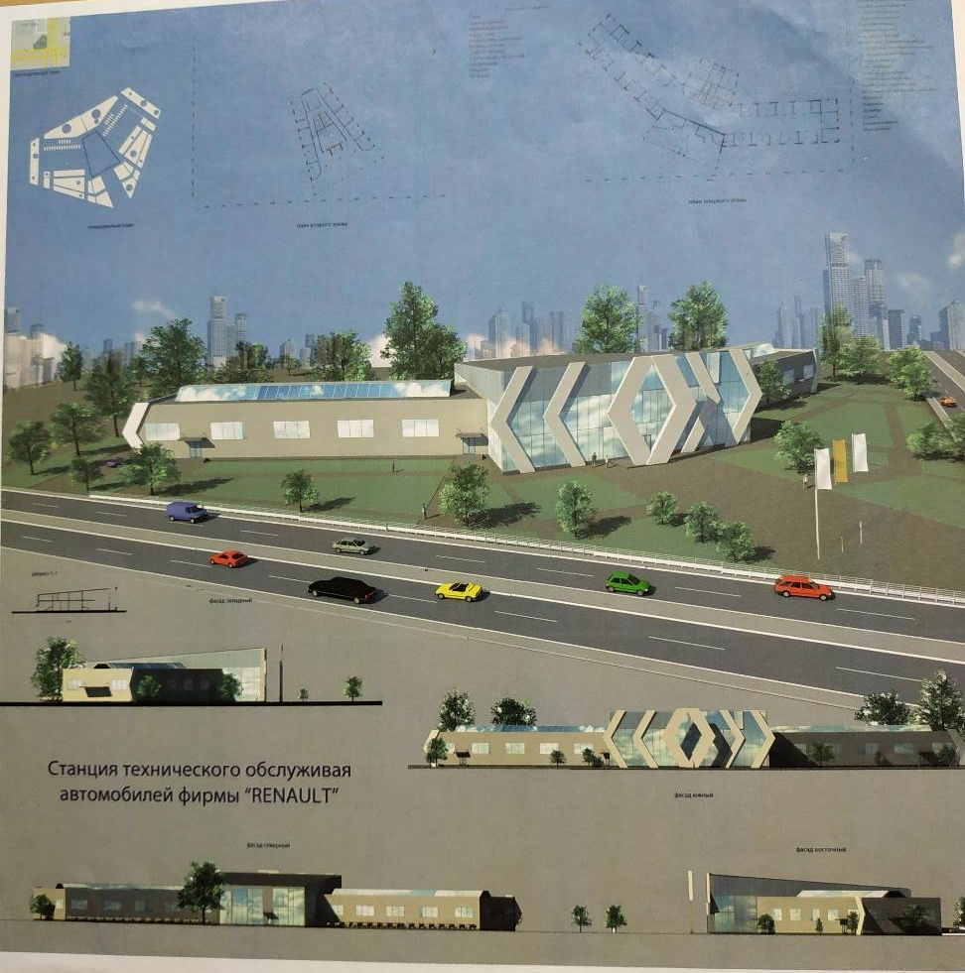  Рис.7. Вариант проекта « Станция технического обслуживания»  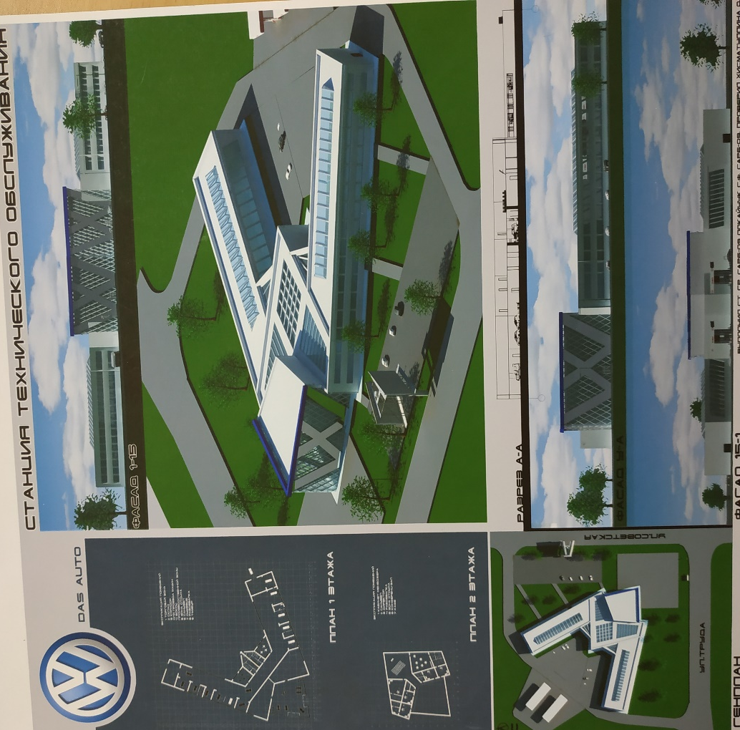  Рис.8. Вариант проекта «Станция технического обслуживания»  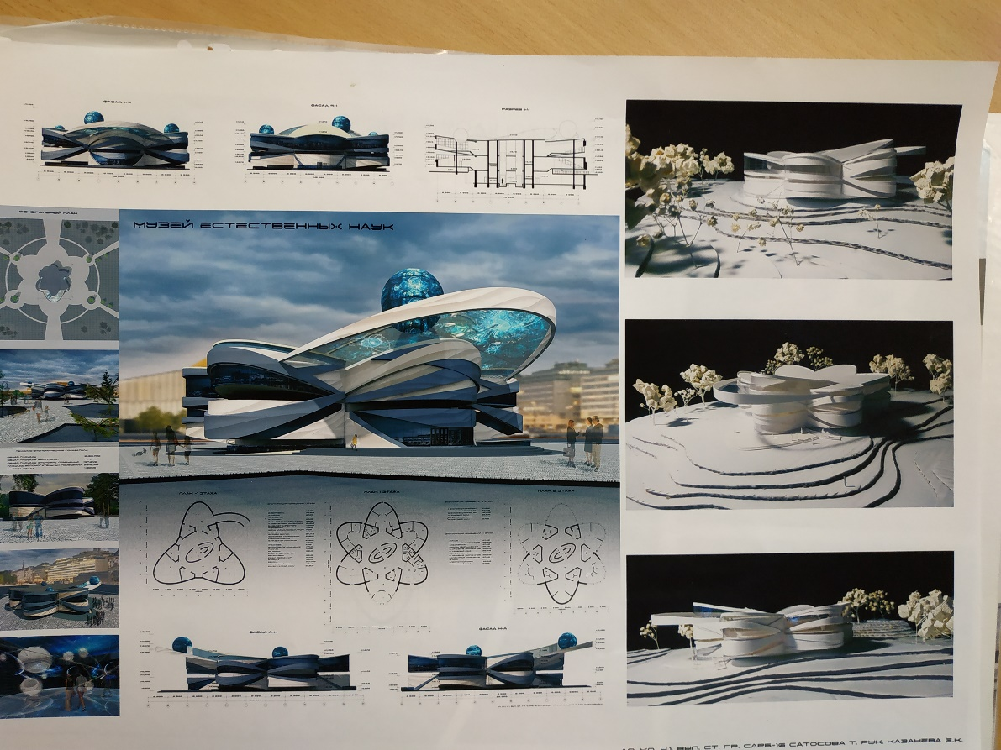  Рис.9. Вариант проекта «Музей»  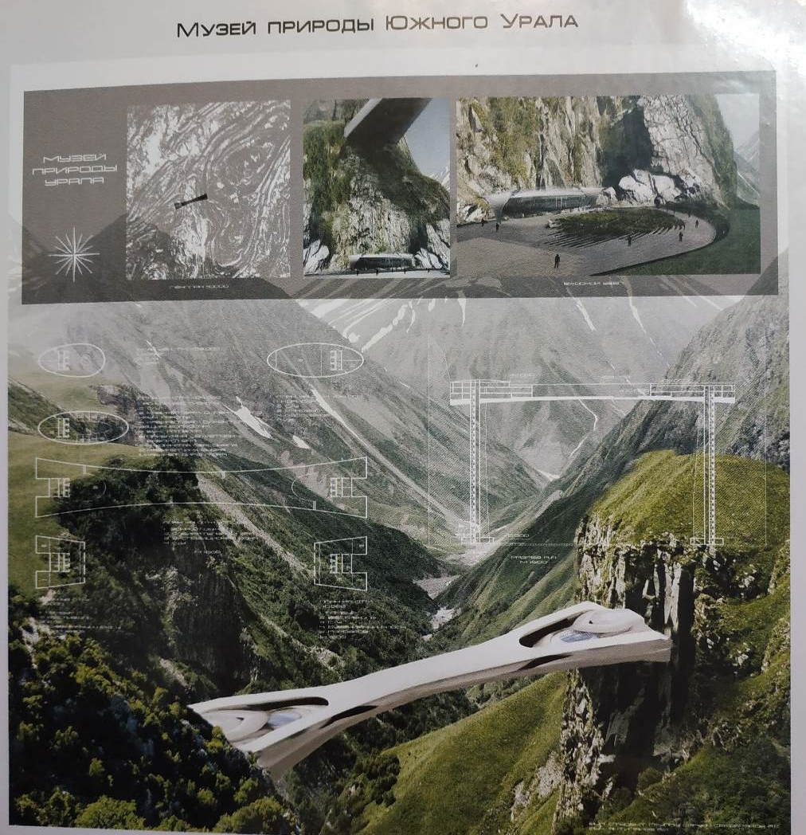  Рис.10. Варианты проекта «Музей»  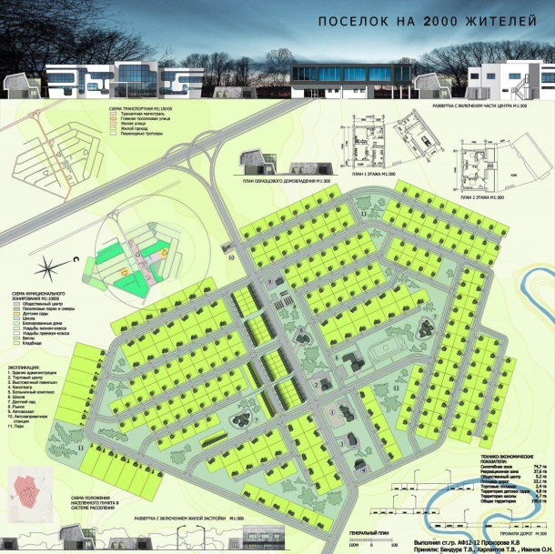  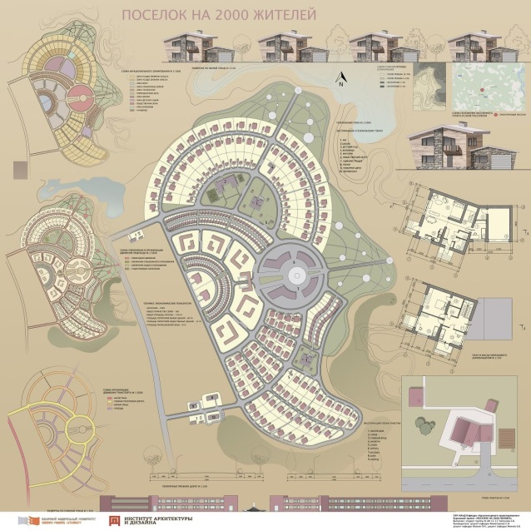  Рис.11. Варианты проектов «Поселок на 2000 жителей»  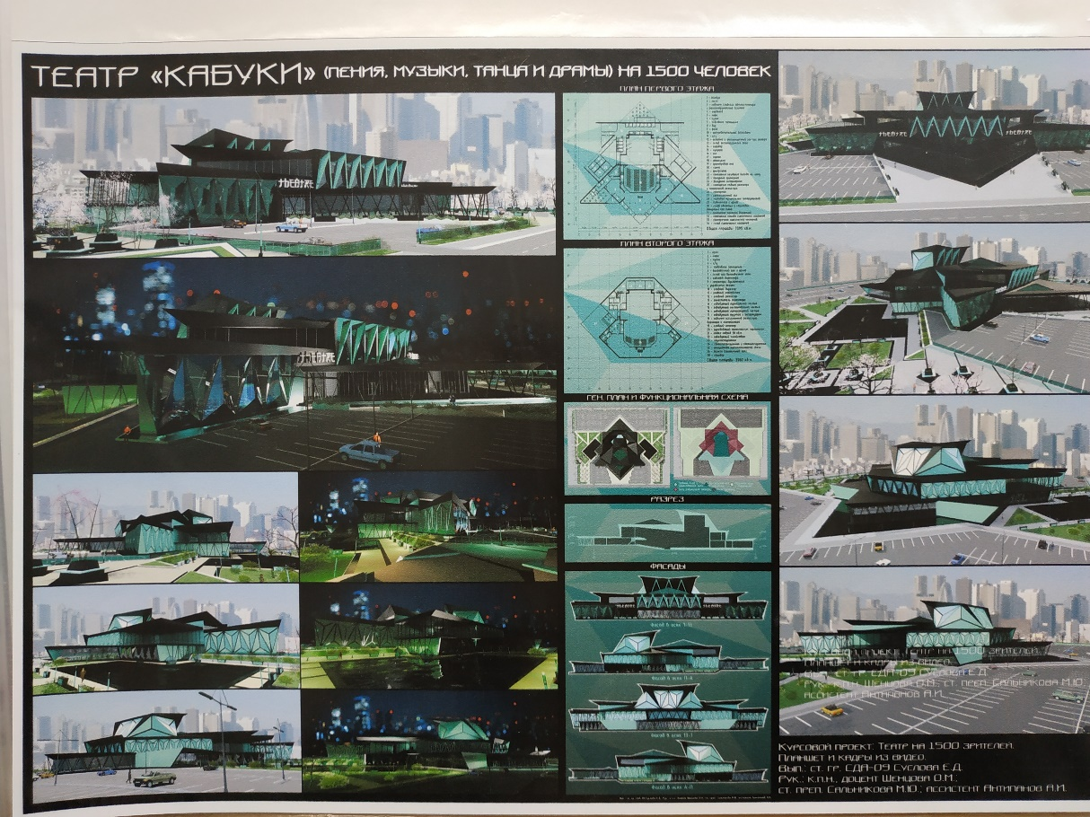  Рис.12. Варианты проекта «Театр»
Уметь | - Иметь навыки изобразительной грамоты и макетирования;  - Находить проектные решения, выявляющие развитый художественный вкус;  - Иметь высокого уровня навыки изобразительной грамоты и макетирования;  - Использовать полученные теоретические знания и методы в реальном проектировании архитектурной среды
Владеть | - Приемами и средствами композиционного моделирования;  -Методами моделирования и гармонизации искусственной среды обитания;  - Навыками использования пластических принципов и композиционных приемов современного художественного языка как инструментом в архитектурном проектировании и средством для визуализации проектного замысла;  - - Навыками компьютерного моделирования в базовых графических редакторах ArchiCAD.

б) Порядок проведения промежуточной аттестации, показатели и критерии оценивания:

Примерная структура оценочных средств для проведения текущего контроля:

Примерные темы вводных и переводных клаузур, коротких проектов по разделам дисциплины «Архитектурно проектирование».

Клаузуры:

- ко всем проектам по их тематике в начальной стадии .

- переводные клаузуры

- конкурсные клаузуры

- отвлеченные клаузуры: лестницы, «инби», комбинаторика пространства .

- переводные клаузуры с меняющееся тематикой

Клаузуры -являются промежуточной аттестации по освоению дисциплины. Происходит обсуждение и пред просмотр внутри группы выполненных клаузур.

Итоговый просмотр в конце семестра при сдаче проекта с внутренними и внешними экспертными комиссиями , которые оценивают результат курсовой работы.

Оценочные средства для проведения промежуточной аттестации
В процессе освоения программы курса дисциплины, компетенции формируются поэтапно в следующем порядке:
- Этап: ПК-1-зу;
- Этап: ПК-1-в, ПК-7-зу;
- Этап: ПК-7-в, ПК-9-зув.
Критерии оценивания формирования компетенций на различных этапах их формирования определяются оценками: «отлично», «хорошо», «удовлетворительно», «неудовлетворительно» и не дифференцированным зачетом.
Студент, получивший по дисциплине оценку «неудовлетворительно» или «не зачтено», имеет право на повторную переаттестацию в соответствие с СМК- либо должен быть отчислен из университета «…за академическую неуспеваемость».
Для промежуточной аттестации оценивание сформированности компетенций, определяется следующими критериями:
- Субъективная оценка руководителя.
– качество выполнения самостоятельных и практических работ;
– содержательность ответов на вопросы;
– умение представлять работу, уровень речевой культуры;
– умение представить работу на защите, уровень речевой культуры.
2. Объективная оценка сформированности компетенций студента в процессе обучения:
– компетентность в области избранной темы. Свободное владение материалом, умение вести профессиональную дискуссию, отвечать на вопросы и замечания;
– сформированность компетенций.
Курсовая работа выполняется под руководством преподавателя, в ее процессе обучающийся развивает навыки проектирования, закрепляя и одновременно расширяя знания, полученные при изучении других дисциплин. При выполнении курсовой работы обучающийся должен показать свое умение работать творчески, понимать творческий метод, выбранного им стиля или направления, сформировать собственное представление о культуре подачи проектного материала.
В процессе выполнения курсовой работы обучающийся должен разобраться в теоретических вопросах избранной темы, самостоятельно проанализировать практический материал, разобрать и обосновать практические предложения.

Показатели и критерии оценивания курсовой работы и экзамена:
– на оценку «отлично» (5 баллов) – работа выполнена в соответствии с заданием, обучающийся показывает высокий уровень знаний, умений, навыков не только на уровне воспроизведения и объяснения информации, но и интеллектуальные навыки решения проблем и задач, нахождения уникальных творческих решений поставленных задач, оценки и вынесения критических суждений, качественно на высокопрофессиональном уровне оформить все этапы работы;
– на оценку «хорошо» (4 балла) – работа выполнена в соответствии с заданием, обучающийся показывает знанияи умения не только на уровне воспроизведения и объяснения информации, но и интеллектуальные навыки решения проблем и задач, нахождения решений уникальных творческих задач;
– на оценку «удовлетворительно» (3 балла) – работа выполнена в соответствии с заданием, обучающийся показывает знания на уровне воспроизведения и объяснения информации, интеллектуальные навыки решения простых творческих задач;
– на оценку «неудовлетворительно» (2 балла) – задание преподавателя выполнено частично, в процессе защиты работы обучающийся допускает существенные ошибки, не может показать интеллектуальные навыки решения поставленной творческой задачи.
– на оценку «неудовлетворительно» (1 балл) – задание преподавателя не выполнено, обучающийся не может воспроизвести и объяснить содержание, не может показать интеллектуальные навыки решения поставленной творческой задачи.

Оценки «отлично», «хорошо», «удовлетворительно» означают успешную сформированность компетенций у студента по данной дисциплине.

8 Учебно-методическое и информационное обеспечение дисциплины (модуля)
а) Основная литература:
1. Чикота, С. И. Архитектура зданий : учебное пособие / С. И. Чикота ; МГТУ. - Магнитогорск : МГТУ, 2017. - 1 электрон. опт. диск (CD-ROM). - Загл. с титул. экрана. - URL: https://magtu.informsystema.ru/uploader/fileUpload?name=3400.pdf&show=dcatalogues/1/1139511/3400.pdf&view=true (дата обращения: 04.10.2019). - Макрообъект. - Текст : электронный. - ISBN 978-5-9967-1029-4. - Сведения доступны также на CD-ROM.
2. Усатая, Т. В. Основы теории формирования среды: учебное пособие / Т. В. Усатая, О. М. Шенцова, Е. К. Казанева ; МГТУ. - Магнитогорск: МГТУ, 2016. - 1 электрон. опт. диск (CD-ROM). - Загл. с титул. экрана. - URL: https://magtu.informsystema.ru/uploader/fileUpload?name=2575.pdf&show=dcatalogues/1/1130381/2575.pdf&view=true (дата обращения: 04.10.2019). - Макрообъект. - Текст : электронный. - Сведения доступны также на CD-ROM

б) Дополнительная литература:

- Булатова Е.К. Формирование рекреационной среды на урбанизированных территориях Уральского региона [Электронный ресурс]: учебное пособие / Е.К. Булатова, О.А. Ульчицкий, М.Ю. Сальникова; ФГБОУ ВО МГТУ.– Магнитогорск: МГТУ, 2020. – 1 электрон. опт. диск (CD-R). – Режим доступа:
- Шахмаева, К. Е. Основы планировки, застройки и реконструкции населенных мест : учебно-методическое пособие / К. Е. Шахмаева, А. С. Оншина ; МГТУ. - Магнитогорск : МГТУ, 2016. - 1 электрон. опт. диск (CD-ROM). - Загл. с титул. экрана. - URL: https://magtu.informsystema.ru/uploader/fileUpload?name=2582.pdf&show=dcatalogues/1/1130397/2582.pdf&view=true (дата обращения: 04.10.2019). - Макрообъект. - Текст : электронный. - Сведения доступны также на CD-ROM.
- Нанасова, С.М. Архитектурно-конструктивный практикум (жилые здания) [Текст] : учебное пособие / С. М. Нанасова. - изд. доп. - М. : АСВ, 2007. - 207 с. : ил., цв. ил.
- Степанов, А.В. Объёмно-пространственная композиция [Текст]: Учеб. Для вузов/ А.В.Степанов, В.И. Мальгин, Г.И.Иванова и др. – М.: «Архитектура-С», 2009.- 256с.
- Френкель Э.З. Макетирование при выполнении учебных заданий и курсовых проектов. Практические приемы изготовления архитектурных макетов [Текст]: учебное пособие / Э. З. Френкель; МГТУ. - Магнитогорск, 2007. - 54 с.: ил.
- Ульчицкий, О. А. Организация застройки микрорайона, жилого района города, поселка. Методика архитектурного проектирования объекта : учебное пособие / О. А. Ульчицкий, О. П. Тэрнитэ ; МГТУ, [каф. арх.]. - Магнитогорск, 2011. - 144 с. : ил., схемы, табл. - Текст : непосредственный. - ISBN 978-5-9967-0237-4
в) Методические указания:
1. Казанева Е.К., Хисматуллина Д.Д. Музей: Методические указания к лабораторным работам по дисциплине «Архитектурное проектирование» для студентов специальности 270100.62 Магнитогорск: МГТУ, 2014. – 25 с.
2. Хисматуллина Д.Д., Казанева Е.К. Станция технического обслуживания автомобилей: Методические указания к лабораторным работам по дисциплине «Архитектурное проектирование» для студентов специальности 270100.62 Магнитогорск: МГТУ, 2014. – 10 с.
3. Тэрнитэ О.П. Проект городской застройки: Методические указания по выполнению курсового проекта по дисциплине «Архитектурное проектирование» для студентов специальности 290100. Магнитогорск: МГТУ, 2002. – 10 с.

г) Программное обеспечение и Интернет-ресурсы:
Наименование ПО | № договора , № лицензии | Срок действия лицензии
Adobe Photoshop Extended CS5 | № 9851104 | начало эксплуатации 25.04.2012, срок действия-бессрочно
CorelDraw Graphics Suite X5 Education Licenc | № 4091784 | начало эксплуатации 16.04.2012, срок действия-бессрочно;
FAR Manager | свободно распространяемое ПО | бессрочно
Microsoft Office Professional Plus2010 | № 48340087 | начало эксплуатации 04.06.2011, срок действия - бессрочно
Microsoft Office Professional Plus2007 | №42373644  №46188366 | начало эксплуатации 28.06.2007, срок действия – бессрочно;  начало эксплуатации 26.11.2009, срок действия - бессрочно
Microsoft Windows Professioal 7 Russian | №48340087 | начало эксплуатации 04.06.2011, срок действия - бессрочно
Microsoft Windows Vista Bisiness Russian Upgrade- | №42649837 | начало эксплуатации 28.06.2007, срок действия – бессрочно

Профессиональные базы данных и информационные справочные системы
Название курса | Ссылка
Электронная база периодических изданий East View Information Services, ООО «ИВИС» | https://dlib.eastview.com/
Национальная информационно-аналитическая система – Российский индекс научного цитирования (РИНЦ) | URL: https://elibrary.ru/project_risc.asp
Информационная система – Единое окно доступа к информационным ресурсам | URL: http://window.edu.ru/
Российская Государственная библиотека. Каталоги | https://www.rsl.ru/ru/4readers/catalogues/
Электронные ресурсы библиотеки МГТУ им. Г.И. Носова | http://magtu.ru:8085/marcweb2/Default.asp
Поисковая система Академия Google (Google Scholar) | https://scholar.google.ru/

9 Материально-техническое обеспечение дисциплины (модуля)
Материально-техническое обеспечение дисциплины включает:

Тип и название аудитории | Оснащение аудитории
Лекционная аудитория | Мультимедийные средства хранения, передачи и представления информации
Компьютерный класс | Персональные компьютеры с пакетом MS Office, Adobe Photoshop Extended CS5, Kaspersky Endroint Security для бизнеса- Стандартный, Microsoft Office Professional Plus2010, Microsoft Windows Professioal 7 Russian и др., выходом в Интернет и с доступом в электронную информационно-образовательную среду университета
Аудитории для самостоятельной работы: компьютерные классы; читальные залы библиотеки | Персональные компьютеры с пакетом MS Office, Adobe Photoshop Extended CS5, Kaspersky Endroint Security для бизнеса- Стандартный, Microsoft Office Professional Plus2010, Microsoft Windows Professioal 7 Russian и др. выходом в Интернет и с доступом в электронную информационно-образовательную среду университета
Наличие помещений для хранения и профилактического обслуживания учебного оборудования | Стеллажи для хранения учебного оборудования.  Шкафы для хранения учебно-методической документации, учебного оборудования и учебно-наглядных пособий

